AUDIOLOGICKÁ SEKCE PŘI POUZP

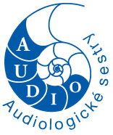
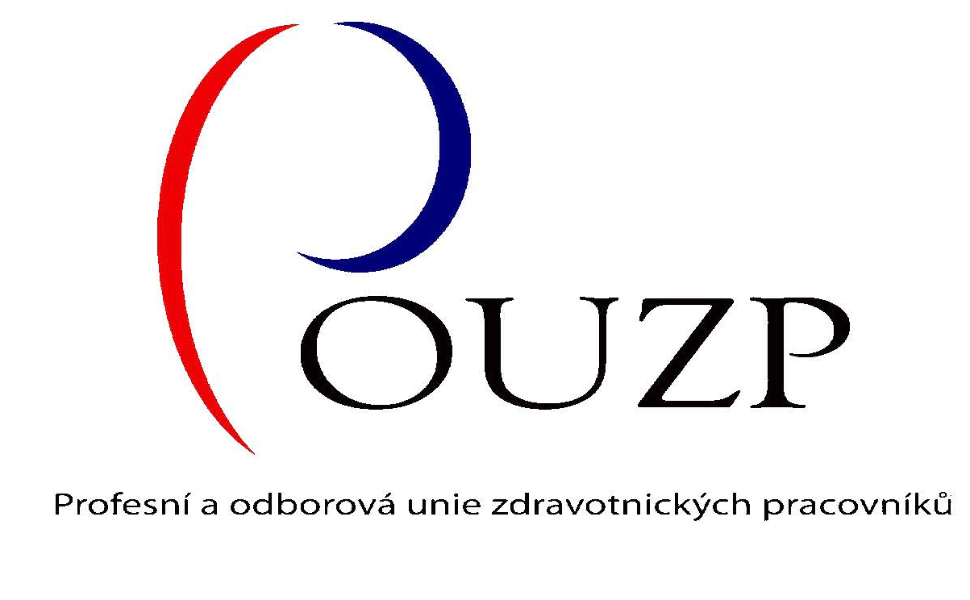

Vás zve na 4. Kongres audiologických sester

„ SLUCH NA PRAHU 3. TISÍCILETÍ“
4.– 6. 4. 2014
Clarion Grandhotel ZLATÝ LEV LIBEREC
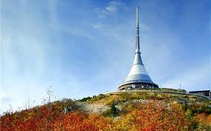
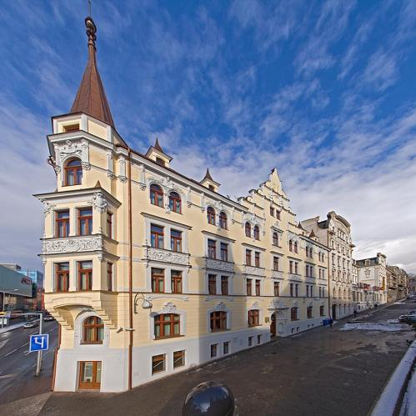

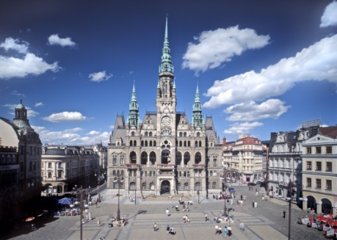
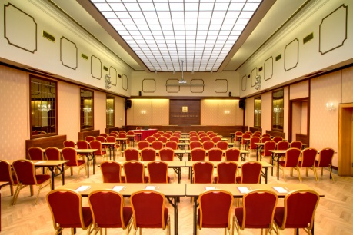

Místo konání:
Clarion Grandhotel Zlatý Lev
Gutenbergova 3
460 01 Liberec
Česká republika
Kontaktní údaje hotelu:
Tel.: +420 485 256 700
E-mail: info@clariongrandhotelzlatylev.com
GPS: 15°3'41.311"E, 50°7.633"N
Termín akce:
4. – 6. duben 2014
Program konference:
Pátek 4.4.
17:00 – 19:00 Individuální příjezdy
19:00 – 22:00 Společná večeře a doprovodný program
Sobota 5.4.
9:00 – 9:15 Zahájení kongresu, úvodní slovo
9:15 – 12:00 Přednáškový blok
12:00 – 13:30 Společný oběd
13:30 – 15:00 Přednáškový blok
15:00 – 19:00 Volný program
19:00 – 23:00 Společná večeře a doprovodný program
Neděle 6.4.
7:00 – 9:00 Snídaně
9:00 – 13:00 Přednáškový blok
13:00 – 13:15 Zakončení kongresu, předání certifikátů
13:15 – 14:00 Oběd
Prezentace účastníků:
pátek 4.4. 2014 od 17:00 do 19:00 hodin
sobota 5.4. 2014 od 8:00 do 8:45 hodin
Přihlášení k účasti:
Závaznou přihlášku k aktivní účasti zašlete nejpozději do 25.2. 2014.
Přednáška v délce 10-15 minut s sebou na CD, DVD až na konferenci.
Závaznou přihlášku k pasivní účasti zašlete nejpozději do 25.2. 2014.

Kontakt pro zasílání přihlášek:
Kontaktní osobou pro registraci je Jarmila Bechyňova. Přihlášky prosím posílejte na e-mailovou adresu Audiosestry.unas@seznam.cz, Předmět: Kongres Liberec 2014
nebo poštou na adresu
Jarmila Bechyňova, Trávníčkova 1775, 15500 Praha 5 (prosím neposílejte doporučeně).
Seznam přihlášených bude na internetových stránkách www.audiosestry.cz

Registrační poplatek:
Členové POUZP 400 Kč
Členové audiologické sekce 600 Kč
Nečlenové 900 Kč
Registrační poplatek zahrnuje účast na jednání, certifikát, coffee break.

Storno poplatky:
Pro registrační poplatek: do 14 dní před akcí 0 %, 14 - 7 dní 50 %, 7 a méně dní před akcí 100 %
Pro ubytování, stravování a další služby: od registrace do 21 dní před akcí 15 %, od 21 dní před akcí 100 % z objednaných služeb
Částka bude vrácena převodem na účet odesilatele.
Důležité informace:
Průkaz člena POUZP a audiologické sekce nutno předložit při registraci. Členky audiologické sekce, které nemají vizitku, ji obdrží při registraci.

CERTIFIKÁTY BUDOU VYDÁNY PO UKONČENÍ KONFERENCE!

Přidělení kreditů:
Kreditní body dle vyhlášky přiděluje registr dle POTVRZENÍ NA AKCI
Informace o počtu kreditů je na NCO NZO i na našich webových stránkách.
Kredity jsou přidělovány dle vyhlášky MZ ČR č.4/2010 Sb., kterou stanoví kreditní systém pro vydání osvědčení k výkonu zdravotnického povolání bez přímého vedení nebo odborného dohledu zdravotnických pracovníků.
Ubytování / ceny pokojů:
Jednolůžkový pokoj vč. snídaně formou bufetu 1210 Kč (pozn. pouze 10 pokojů tohoto typu)
Dvoulůžkový pokoj vč. snídaně formou bufetu 1660 Kč
Třílůžkový pokoj vč. snídaně formou bufetu 2100 Kč (pozn. pouze 4 pokoje tohoto typu)
Parkování:
Hotelové parkoviště 170 Kč / den, hrazeno extra při odjezdu na recepci hotelu.
Parkovací dům v obchodním centru Plaza (100m od hotelu) ZDARMA.
Stravování:
Večeře 4.4. 170 Kč (polévka + hlavní chod + nápoj)
Oběd 5.4. 170 Kč (polévka + hlavní chod + nápoj)
Společenský program vč. večeře 5.4. 400 Kč (večeře formou bufetu + nápojový stůl)
Oběd 6.4. 170 Kč (polévka + hlavní chod + nápoj)
Večeře při pátečním příjezdu (jarní zeleninová polévka, kuřecí plátek a opékaný brambor).
Obědy na sobotu a neděli si budete moci vybrat při registraci.

Způsob platby:
PŘEVODEM NA ÚČET
Číslo účtu: KB 43-2049340267/0100
Variabilní symbol: datum narození účastnice( např. 31031985 NUTNÉ)
Složenkou : Poštovní poukázka A
Adresa majitele účtu : POUZP
Benešova 22
BRNO, 602 00
Variabilní symbol platí jak pro převod z účtu, tak pro platbu složenkou. Pokud bude za Vás a za Vaši kolegyni platit Váš lékař převodem, musí dát dva příkazy s příslušnými daty narození nebo uvést příjmení všech účastnic, za které platí. V případě nevyplnění jedné z položek se platba velice obtížně dohledává. Doklad o zaplacení je nutné předložit při registraci.
Daňový doklad :
Pokud jej zaměstnavatel potřebuje, musí se obrátit na účetní POUZP pí.Zajíčkovou – nejpozději 7 dní před konferencí, e-mail: pouzp@pouzp.cz nebo tel: +420 542 210 891

ZÁVAZNÁ PŘIHLÁŠKA K ÚČASTI NA 4. KONGRESU – LIBEREC 2014
Závazně se přihlašuji k účasti na 4.kongresu audiologických sester při POUZP.
Název konference : „SLUCH NA PRAHU 3. TISÍCILETÍ“
Datum konání: 4. 4. – 6.4 2014
- Jméno, příjmení, titul : .........................................................................................................
- Datum narození : ………………………………………………………………………………………………………..
- E-mail : ..........................................................................................................
- Telefon : ..........................................................................................................

Název a adresa pracoviště s PSČ :
------------------------------------------------------------------------------------------------------------------------------------
Adresa, bydliště a PSČ :
--------------------------------------------------------------------------------------------------------------------------------------

- Člen POUZP: *ano *ne přihláška:
Audiologické sekce: * ano *ne přihláška:
Audiologická sestra : Kurz : Všeobecná sestra:
- Stravování
pátek – večeře *ano *ne
sobota – oběd *ano *ne
sobota – společenský večer *ano *ne
neděle - oběd *ano *ne
- Ubytování v hotelu Zlatý Lev
pátek 4.4. *ano *ne
sobota 5.4. *ano *ne
Typ pokoje: jednolůžkový dvoulůžkový třílůžkový

Obědy probíhají v hotelové restauraci a jsou formou servírovaného menu. Rovněž tak i večeře při pátečním příjezdu. Sobotní večeře bude probíhat formou bufetu a bude situována do prostor společenského sálu, kde bude zároveň probíhat doprovodný program.

ÚDAJE JSOU NUTNÉ K REZERVACI!
DATUM : ……………………………………………..

PODPIS : ………………………………………………
*nehodící se škrtněte

1. Členky POUZP prokáží na místě členství předložením průkazky.
2. Přihlášky, které přijdou mimo požadovaný termín, nebudou zařazeny.
3. Přihlášky vyplňujte strojem nebo čitelným hůlkovým písmem.
4. Seznam přihlášených bude na našich webových stránkách.
Zájemci po termínu pouze po osobní dohodě s organizátorkami akce dle kapacitních možností.
Děkujeme za dobrou spolupráci.

ZÁVAZNÁ PŘIHLÁŠKA K AKTIVNÍ ÚČASTI
Závazně se přihlašuji k aktivní účasti na 4.kongresu audiologických sester při POUZP.
Název konference : „SLUCH NA PRAHU 3. TISÍCILETÍ“
Datum konání konference : 4. 4. – 6.4 2014
Název přednášky / posteru ……………………………………………………………………………………………………………
Autor:…………………………………………………………………………………………………………………………………………….
Spoluautor (spoluautoři):………………………………………………………………………………………………………………..
Předpokládaná délka přednášky…………………………………………………………………………………………………….
Aktivní účastník je osvobozen od platby registračního poplatku.
autor posteru – platí registrační poplatek v plné výši

Autorský souhlas: Souhlasím se zveřejněním své přednášky na webových stránkách audiologických sester a na CD.

……………………………………………………………………………
Podpis autora

Vážené účastnice,
níže je přiložena mapa a uvedeny informace týkající se dopravního spojení z vlakového i autobusového nádraží.
Autobusové i vlakové nádraží se nacházejí v těsné blízkosti (50m) – pro nástup na MHD využijte zastávku Nádraží a tramvaj č. 3 (směr Lidové sady) – výstupní zastávka Šaldovo náměstí. Vzdálenost obou zastávek 2km, cca 8 min. – cena jízdenky 20 Kč. Po výstupu se vrátíte cca 100m proti směru příjezdu (dolů) a přes přechod pro chodce vlevo do ulice Gutenbergova (vzdálenost vstupu do hotelu a výstupní zastávky tramvaje 400m).

